**3. Οι πλατωνικές ιδέες και το ωραίο**

**Α.** Ας θυμηθούμε, πρώτα από όλα, όσα μάθαμε μέχρι τώρα για τη μεταφυσική του Σόπενχαουερ. Μπορούμε να τα συνοψίσουμε σε επτά θέσεις:

1. Ο Σόπενχαουερ όχι μόνο ακολουθεί τον δυϊστικό δρόμο του Καντ, αλλά θέλει να ενισχύσει αυτό τον δυϊσμό. Η βασική του ένσταση στον Καντ είναι ότι το πράγμα καθ’ εαυτό δεν μπορεί να θεωρηθεί ως πράγμα, γιατί κάθε πράγμα είναι ήδη ένα αντικείμενο για ένα υποκείμενο, ακόμη και αν αυτό δεν διαθέτει πρόσβαση στο πράγμα. Το Είναι δεν ταυτίζεται με το ον που είναι ως πράγμα.

2. Αν το πράγμα καθ’ εαυτό δεν είναι πράγμα, τότε το φαινόμενο παύει να είναι ένα αντικείμενο του οποίο σχηματίζουμε παράσταση. Αντίθετα, το ότι το σκεφτόμαστε ως αντικείμενο, δηλαδή πράγμα, είναι η ίδια η μορφή της παράστασης. Η «πραγμότητα» του αντικείμενου είναι το να είναι παράσταση. Συνεπώς τα πράγματα (αντικείμενα) και οι παραστάσεις είναι ένα και το αυτό. (Ο Σόπενχαουερ καταλήγει σε αυτή τη σύλληψη, μεταξύ άλλων, θέλοντας να βρει μια απάντηση στην κριτική που είχε εξαπολύσει στον Καντ, ο δάσκαλός του, Σούλτσε. Ο Σούλτσε θεωρούσε ότι ο Καντ δεν είναι συνεπής όταν λέει ότι το φαινόμενο οφείλεται στο πράγμα καθ’ εαυτό, καθώς πέραν του κόσμου των φαινομένων δεν ισχύει η κατηγορία της αιτιότητας. Αντιστοίχως, ο Σόπενχαουερ ισχυρίζεται ότι για το καθ’ εαυτό δεν ισχύει η αρχή του αποχρώντος λόγου).

3. Ο κόσμος της εμπειρίας μας, όπου έχει εφαρμογή η αρχή του αποχρώντος λόγου (επί των αντικειμένων-παραστάσεων) δεν είναι κάτι παραπάνω από ένα όνειρο. Επομένως καταρρέει ο εμπειρικός ρεαλισμός, αφού τα αντικείμενα δεν είναι πραγματικά και ταυτίζονται με τις παραστάσεις.

4. Επειδή η πραγματικότητα στην οποία ζούμε είναι ένα όνειρο, το κριτήριο της ισχύος των κανόνων της διάνοιας, μέσω του οποίου ο Καντ θεωρούσε ότι μπορούμε να διακρίνουμε το όνειρο από την εμπειρία, χάνει το νόημά του. Συνεπώς, καταρρέει και η αυστηρή καντιανή διάκριση μεταξύ αισθητικότητας και διάνοιας. Ο Σόπενχαουερ τις συνοψίζει σε μία ικανότητα εποπτικής, δηλαδή άμεσης γνώσης. Στη φιλοσοφία του Καντ, η διάκριση μεταξύ διάνοιας και αισθητικότητας ήταν υπεύθυνη για εκείνη μεταξύ διάνοιας και Λόγου, καθώς επίσης για την απόδοση στο Λόγο ενός υπερβατολογικού καθεστώτος. Για τον Σόπενχαουερ, όμως, αυτό παύει να ισχύει, και ο Λόγος περιορίζεται στη λογική του λειτουργία. Τον χρησιμοποιούμε για να προσδιορίσουμε απλώς τις σχέσεις μεταξύ πραγμάτων, ώστε να μπορούμε να τα χειριστούμε. Τρόπον τινα, καθώς η διάνοια υποβιβάζεται σε αισθητικότητα, ο Λόγος υποβιβάζεται σε διάνοια, και δεν υπάρχει Λόγος να αντιδιαστέλλεται σε αυτήν. Ενώ στον Καντ, αλλά και στην παράδοση του γερμανικού ιδεαλισμού, ο Λόγος είναι ο δεσμός μας με το απόλυτο, εδώ ο Λόγος είναι το όργανο του σχετικού. Ταυτίζεται με τη δυνατότητα διατύπωσης υποθετικών συναρτήσεων (αν...τότε). Αυτές αφορούν, βεβαίως, τις σχέσεις μεταξύ των πραγμάτων, όπως αυτές εκφράζονται μέσω των τύπων της φυσικής επιστήμης. Προκειμένου όμως να συγκριθούν δύο πράγματα, χρειάζεται ένα κριτήριο, ένα tertium comparationis. Αυτό είναι το υποκείμενο της γνώσης, το αναγκαίο σύστοιχο των συγκρινομένων αντικειμένων. Δεν προκειται, όπως στην περίπτωση της διάνοιας, για intuitio, αλλά για reflexio. Ο Λόγος είναι λοιπόν καταστατικά εργαλειακός. Μας πληροφορεί για το πώς μπορούμε να χρησιμοποιούσουμε τα πράγματα (για τους σκοπούς μας). Ο τρόπος, συνεπώς, που ο Σόπενχαουερ χρησιμοποιεί τον όρο «Λόγος» είναι πιο κοντά σε εκείνον του συρμού, όταν, π.χ. λέμε ότι ένας άνθρωπος είναι υπερβολικά λογικός και εννοούμε ότι σκέπτεται τεχνικά και με ψυχρότητα.

5. Ανάμεσα στα αντικείμενα των οποίων έχουμε εμπειρία υπάρχει ένα το οποίο, για εμάς, είναι ξεχωριστό, και αυτό είναι το σώμα μας (Leib). Ό,τι συμβαίνει σε αυτό, ό,τι κάνει αυτό, συμβαίνει σε εμάς και το κάνουμε εμείς. Θα λέγαμε ότι το αντικείμενο και το υποκείμενο (εμείς) εν προκειμένω ταυτίζονται. Το χέρι που κουνάμε είναι μια κίνηση ενός σώματος και την ίδια στιγμή μια πράξη, οφειλόμενη στη θέληση. Η κίνησή του είναι η θέλησή μας σε μορφή αντικειμένου, μια αντικειμενοποίηση της θέλησης. Αυτό όμως δεν συμβαίνει μόνο στο σώμα μας. Συμβαίνει παντού. Όλος ο κόσμος είναι θέληση που έχει αντικειμενοποιηθεί. Αντικειμενοποιημένα είναι όμως τα φαινόμενα, το σύνολο των όντων μέσα στον κόσμο-όνειρο, στον κόσμο ως παράσταση. Εκείνο που αντικειμενοποιείται, δηλαδή το καθ’ εαυτό, είναι η θέληση. Δεν είναι πράγμα, αλλά κάτι ρηματικό. Ο κόσμος ως θέληση είναι ο κόσμος καθ’ εαυτόν.

6. Ενώ στον Καντ και στον γερμανικό ιδεαλισμό η θέληση είναι μια έλλογη ικανότητα και φορέας της ελευθερίας μας, από ηθική άποψη, εδώ, όπου απουσιάζει το υποκείμενο, η θέληση είναι τυφλή. Ο πραγματικός κόσμος είναι άλογος. Σε αυτό συνίσταται η ρήξη του Σόπενχαουερ με τη μεταφυσική, η οποία βλέπει τον κόσμο ως έλλογο.

7. Ωστόσο –και αυτή είναι αφετηρία των όσων ακολουθούν– μπορεί κανείς να αναρωτηθεί πώς η θέληση, που είναι μία και αδιαίρετη, ως το πραγματικό Είναι των εξαντομικευμένων όντων, γίνεται να αντικειμενοποιείται και να εξατομικεύεται. Πώς εκπορεύεται από αυτήν το principium individuationis; Ο Σόπενχαουερ θεωρεί ότι είναι ακριβώς ο χαώδης, παράλογος χαρακτήρας της που είναι υπεύθυνος για κάτι τέτοιο. Ανήκει, άλλωστε, στη φύση τη θέλησης να θέλει κάτι, ό,τι και αν είναι αυτό. Θέλοντας ζητά το κάτι, δηλαδή το αντικείμενο, δηλαδή την εξατομίκευση του Είναι στα όντα. Αν, για τον Χέγκελ, είναι ουσιώδες για την ουσία να εμφανίζεται, για τον Σόπενχαουερ, είναι ουσιώδες στη θέληση, που η ίδια είναι ανούσια, να αντικειμενοποιείται. Η αντικειμενοποίηση και εξατομίκευση σημαίνει τη δημιουργία σχέσεων καθολικού-επιμέρους (που από την ίδια τη θέληση, ως κατηγορίες, απουσιάζουν). Το όντα εντάσσονται σε ολότητες, σε είδη όντων ή είδη αντικειμενοποιήσεων. Ο Σόπενχαουερ επιστρέφει έτσι στο μονοπάτι της μεταφυσικής. Δέχεται την ύπαρξη φυσικών ειδών, θεωρεί δε τον άνθρωπο το ανώτερο εξ αυτών, την ανώτερη αντικειμενοποίηση της θέλησης, διότι συνενώνει όλες τα άλλα είδη αντικειμενοποίησης.

**Β.** Αυτά τα είδη στα οποία αντικειμενοποιείται η θέληση δεν είναι όντα, είναι όμως, προφανώς, ουσίες. Ο Σόπενχαουερ δεν διστάζει να τα χαρακτηρίσει με τον πλατωνικό όρο ιδέες, καθώς προηγούνται των όντων. Από τη μια, οι ιδέες αυτές μπορούν να συγκριθούν με το πράγμα καθ’ εαυτό του Καντ, αφού για αυτές δεν ισχύουν οι κατηγορίες, ο χώρος και ο χρόνος (η αρχή του αποχρώντος λόγου). Διαφέρουν όμως από αυτό που είναι καθ’ εαυτό, τη θέληση, καθώς η ίδια η θέληση δεν είναι αντικειμενοποιημένη. Καθώς όμως, ως ιδέες, είναι αιώνιες, άφθαρτες, ακίνητες κ.ο.κ., συγγενεύουν με τη θέληση ως προς την ενικότητά τους. Υπάρχουν πολλά όντα σε κάθε είδος, κάθε είδος είναι όμως ένα. Ενώ τα όντα έχουν επιμέρους μορφή, οι ιδέες δεν έχουν παρά τη μορφή της παράστασης γενικά. Είναι, λοιπόν, λέει ο Σόπενχαουερ, οι άμεσες και επαρκέστερες αντικειμενοποιήσεις της θέλησης. Δεν διαφέρουν από αυτήν παρά κατά το ότι, ως παραστάσεις, είναι για ένα υποκείμενο εν γένει. Είναι πολύ ακριβές να πούμε ότι βρίσκονται ανάμεσα στη θέληση και στα όντα, συνδέοντας έτσι τον κόσμο ως θέληση με τον κόσμο ως παράσταση.

Αν η γνώση μας, στηριζόμενη στον Λόγο, είναι πάντα σχετική, συγκριτική κ.ο.κ., τότε, προφανώς, τις ιδέες δεν μπορούμε να τις γνωρίσουμε, τουλάχιστον όχι με τον τρόπο της επιστήμης. Η φυσική επιστήμη είναι είτε αιτολογική (σύμφωνα με την αρχή του αποχρώντος λόγου) είτε μορφολογική (συμβατικά κατηγοριοποιητική) και πέραν αυτής υπάρχουν τα μαθηματικά (που ασχολούνται μόνο με τον καθαρό χώρο και χρόνο). Η γνώση αυτή, όπως είπαμε, αφορά μόνο σχέσεις και, σε τελική ανάλυση, είναι πάντα σχετική με το υποκείμενο. Το υποκείμενο είναι ο καθένας από εμάς, όμως ο καθένας δεν είναι άλλος από το σώμα του, την αντικειμενοποίηση της θέλησής του. Ο εγκέφαλος, που επεξεργάζεται νοητικά τις πληροφορίες, είναι η θέληση για γνώση (και έλεγχο των όντων ως αντικειμένων). Η γνώση είναι, επομένως, πάντα εξαρτημένη από τη θέληση για γνώση, είναι σκλάβα της θέλησης. (Όπως ο Χιουμ, αλλά για άλλους λόγους, έτσι και ο Σόπενχαουερ λέει ότι ο Λόγος είναι δούλος των παθών). Αν μας ενδιαφέρουν οι υποθετικές συναρτήσεις μεταξύ των όντων, είναι γιατί τα όντα βρίσκονται σε τέτοιου είδους συναρτήσεις με εμάς. Η φυσικοεπιστημονική γνώση είναι τέτοια που είναι, επειδή τελεί σε αναφορά με τη θέληση, προϋποθέτει το ενδιαφέρον μας για τα όντα. Για αυτό ακριβώς είναι, όπως είδαμε, μια γνώση σχετική, που δεν λέει τι είναι τα πράγματα, αλλά πώς μπορούμε να τα χειριστούμε.

Και τώρα έρχεται το πιο σημαντικό: Ο άνθρωπος, που ακόμη κι όταν απλώς καταγίνεται με τη γνώση, στην πραγματικότητα είναι δούλος της θέλησης, η οποία είναι η ύψιστη αντικειμενοποίηση της θέλησης, μπορεί να αρνηθεί την υπηρεσία της θέλησης. Είναι, θα έλεγε κανείς, άλλη μια αντίφαση της θέλησης το ότι στην ύψιστη αντικειμενοποίησή της μπορεί να αρνηθεί τον εαυτό της. Αλλά γιατί και πώς γίνεται αυτή η μυστηριώδης άρνηση; Ένα τρόπο θα δούμε ευθύς αμέσως. Ας υποθέσουμε ότι κάθομαι και κοιτάζω ένα αντικείμενο, όποιο και αν είναι αυτό, αλλά με τέτοιο τρόπο ώστε το κοίταγμα αυτό δεν συνδέεται με κάποιο ενδιαφέρον για την επίδρασή του πάνω μου, στην εξατομικευμένη μου ύπαρξη. Στην περίπτωση αυτή έχω παραιτηθεί από το ενδιαφέρον για τις σχέσεις του αντικειμένου με τα άλλα αντικείμενα και με εμένα, το βλέπω σαν ένα καθαρό «τι», χωρίς να με νοιάζει το «πώς» του. Το βλέπω, με άλλα λόγια, έτσι όπως θα ήταν αν δεν το έβλεπε κανείς. Γίνομαι, λέει ο Σόπενχαουερ, ένα υποκείμενο χωρίς σώμα, χωρίς εξατομίκευση, ένα «καθαρό, άβουλο, άχρονο υποκείμενο, που δεν γνωρίζει πόνο», ένα υπόκειμενο επέκεινα της αρχής του αποχρώντος λόγου. Αυτή η απελευθέρωση από τη σχετικότητα της αρχής του αποχρώντος λόγου δεν σημαίνει, ασφαλώς, ότι βλέπω το αντικείμενο όπως είναι καθ’ εαυτό, καθώς κανένα αντικείμενο, ως καθ’ εαυτό, δεν είναι αντικείμενο. Το καθ’ εαυτό Είναι δεν είναι ένα «κάτι». Βλέπω, όμως, το «κάτι» εκείνο που προσήκει καλύτερα στο καθ’ εαυτό, την αμεσότερη αντικειμενοποίηση της θέλησης, αυτό που κάνει το αντικείμενο να είναι αυτό που είναι, δηλαδή την ουσία του, την ιδέα, αυτό που είναι σταθερό και αμετάβλητο. Και αυτό είναι το μόνο σημαντικό. Όλα τα υπόλοιπα, οι μεταβολές και διαφορές των όντων πέρα από την ουσία τους είναι, όπως γράφει ο Σόπενχαουερ, σαν τους χαρακτήρες της commedia del’arte, που παίζουν διαρκώς τον ίδιο κατ’ ουσία ρόλο, μα το έχουν ξεχάσει και νομίζουν σε κάθε έργο ότι κάνουν κάτι καινούργιο.

Πότε όμως συμβαίνει κάτι τέτοιο και τι είδους είναι αυτή η θέαση των ιδεών (και πρόκειται για θέαση, όχι σκέψη, αφού είναι μια άμεση προσέγγιση των αντικειμένων, χωρίς υπολογισμό και ανεξάρτητα από τις σχέσεις τους); Στη φιλοσοφική παράδοση η θέαση της ουσίας ή της ιδέας προϋποθέτει κατά κανόνα (π.χ. στον Πλάτωνα) την αποδέσμευση από τις πλανερές αισθήσεις, οι οποίες μας δίνουν μόνο τις σκιές των όντων. Ο Σόπενχαουερ δεν ζητά όμως την έξοδο από το σπήλαιο της αισθητικότητας. Το κοίταγμα του αντικειμένου στο παράδειγμα που μόλις αναφέραμε ήταν μια αισθητηριακή του προσέγγιση, με τη μόνη διαφορά ότι η πρόσληψη της εικόνας μέσω των αισθήσεων ήταν απαλλαγμένη από το ενδιαφέρον για το αντικείμενο στις πιθανές του σχέσεις με τα άλλα όντα του κόσμου. Πρόκειται, για μια εμπειρία που είναι μεν, όπως θα δούμε, ευχάριστη, αλλά δεν γίνεται με την επιδίωξη της άντλησης φυσικής ευχαρίστησης. Αλλά αυτή η περίπτωση μάς είναι κάλλιστα γνωστή από την ιστορία της φιλοσοφίας. Είναι αυτό που ο Καντ ονομάζει ευαρέσκεια χωρίς συμφέρον και είναι ο πρώτος και κυριότερος ίσως ορισμός του συναισθήματος του ωραίου. Η θέαση των ιδεών είναι η αισθητική θέαση. Όπως ακριβώς και ο Καντ ή ο Σέλλινγκ, έτσι και ο Σόπενχαουερ θεωρεί ότι εκείνο που χαρακτηρίζει την καλλιτεχνική δημιουργία είναι η ιδιοφυΐα, η οποία, στην περίπτωση του Σόπενχαουερ, ταυτίζεται με την ικανότητα θέασης των ιδεών. Η τέχνη δεν είναι κάτι άλλο από τη μετάδοση αυτών των εικόνων του αιωνίου. Με μια ορισμένη έννοια, ο Σόπενχαουερ, αν και δηλωμένος μαθητής του Πλάτωνα, προχωρά εδώ σε μια αντιστροφή της πλατωνικής σύλληψης (και ίσως θα λέγαμε ότι αυτή η αντιστροφή υπάρχει άρρητα στον ίδιο τον Πλάτωνα, ο οποίος δεν θα επέμενε τόσο πολύ στην εξορία των ποιητών, αν δεν γνώριζε ότι η τέχνη έχει να κάνει, παρ’ όλα αυτά, με τις ιδέες –άλλωστε ο Σόπενχαουερ αντιδιαστέλλει μεταξύ τους τον πλατωνικό, ως τον ποιητικό, από τον αριστοτελικό, ως τον πεζό, τρόπο να βλέπει κανείς τα πράγματα, ενώ με αυτόν ακριβώς τρόπο αντιμέτωπισαν οι νεοπλατωνικοί την πλατωνική θεωρία των ιδεών). Κατά τον Σόπενχαουερ, η ιδιοφυΐα, δηλαδή ο πλατωνικός ποιητής, είναι κατ’ ουσία ο φιλόσοφος, καθώς απολαμβάνει το προνόμιο να βλέπει τις ιδέες, να βγαίνει από το σπήλαιο στο φως του ήλιου. Καθώς παραιτείται από το ενδιαφέρον του για το πράγμα (το ενδιαφέρον, που είναι, θα λέγαμε, ο πράκτορας της θέλησης), δεν ξεχωρίζει πλέον από το αντικείμενο, όπως κάνει ο επιστήμονας που ενδιαφέρεται για τη σχέση μαζί του, αλλά χάνει τη συνείδησή του και γίνεται ένα με αυτό. Η ιδιοφυΐα είναι ο καθρέφτης του κόσμου, επιτελεί μια reflexio (ανάκλαση) χωρίς reflexio (αναστοχασμό).

Η θέαση των ιδεών εξασφαλίζει στην ιδιοφυΐα καθαρή γνώση, δηλαδή γνώση που έχει ξεφορτωθεί τη θέληση. Το μάτι της είναι καθαρό, γιατί η θέληση πλέον δεν το θολώνει με πλατωνικές σκιές. Η ιδιοφυΐα απαλλάσσεται από την τυραννία της θέλησης, καθώς μετατρέπει το αισθητηριακό σε αισθητικό. Η αναλογία με τον Πλάτωνα δεν είναι εξωτερική. Όπως ο Πλάτωνας, έτσι και ο Σόπνεχαουερ επιμένει στη γνωστική αξία του φωτός, δηλαδή απονέμει γνωστικό προνόμιο στην αίσθηση της όρασης. Γιατί αυτό; Η όραση είναι η αίσθηση εκείνη με την οποία γνωρίζουμε τα πράγματα από μακριά, χωρίς να τα αγγίζουμε, χωρίς να σχετιζόμαστε μαζί τους. Μας προσφέρει στη θέση των πραγμάτων την αντανάκλασή τους, το άυλο φαίνεσθαι, το οποίο όμως, ακριβώς ως άυλο, είναι πιο πραγματικό, γιατί δεν είναι πράγμα. Η αισθητική εμπειρία, που εκδιώκει τη θέληση από τη γνώση, αφήνει τον κόσμο μόνο ως παράσταση, και είναι ίσως μια ενδιαφέρουσα ειρωνεία, ότι προσεγγίζοντας τις ιδέες, που είναι ό,τι πιο κοντινό στη θέληση, απομακρυνόμαστε ταυτόχρονα από τη θέληση για χάρη της παράστασης.

Ο ιδιοφυής καλλιτέχνης βλέπει τα ίδια αντικείμενα με τους υπόλοιπους ανθρώπους, όμως τα γδύνει από τη σκιά της θέλησης με τα οποία είναι φορτωμένα. Και τούτο, γιατί κανένα αντικείμενο δεν είναι στη άμεση αισθητηριακή του εμφάνιση επαρκές είδωλο της ιδέας του. Χρειάζεται λοιπόν κανείς να το μεταμορφώσει, και σε αυτό συνίσταται η δημιουργική του δράση ή μάλλον σε αυτό συνίσταται η δύναμη της φαντασίας του. Φαντασιόπληκτος είναι ο άνθρωπος που επινοεί σχέσεις που δεν υπάρχουν μεταξύ των όντων, ιδιοφυΐα όμως εκείνος που, εν είδει τρέλας, παραμένει στο αντικείμενο και στο «τι» αυτού του αντικειμένου, που δεν το κοιτά για να το κάνει κάτι, αλλά αρκείται στην αισθητικη ενατένιση (contemplatio). Και όντως, λέει ο Σόπενχαουερ, ο καλλιτέχνης μοιάζει σε πολλά με τον τρελό, καθώς, στερούμενος το ενδιαφέρον για τον χειρισμό των πραγμάτων, αδυνατεί συνήθως να ανταποκριθεί στα καθημερινά του πρακτικά καθήκοντα. Τον βλέπουμς να περπατά μονάχος και να μονολογεί (αφού ελάχιστα τον νοιάζει αν κάποιος ακούει αυτά που λέει). Είναι αδέξιος, ατάλαντος σε ό,τι απαιτεί λογική ψυχρότητα, όπως τα μαθηματικά, και ανίκανος να ελέγξει την εξωτερική φύση, δεν μπορεί να ελέγξει ούτε την εσωτερική του. Ξεσπά σε παράλογες και απρόσμενες εκρήξεις παθών, σαν να βρισκόταν σε θεία μανία. Λέγεται δε ότι παρόμοια οξύθυμος και μοναχικός ήταν και ο ίδιος ο Σόπενχαουερ ως πρόσωπο.

**Γ.** Σύμφωνα με τα όσα είδαμε παραπάνω, και αυτά είναι η αισθητική θεωρία του Σόπενχαουερ, το ωραίο για το οποίο μιλά είναι το ωραίο της ιδιοφυΐας και συνεπώς το ωραίο της τέχνης, όχι της φύσης (αντίθετα με τον Καντ και σε συμφωνία μάλλον με την κυρίαρχη τάση στον γερμανικό ιδεαλισμό). Αν χρειάζεται τα αντικείμενα να γδυθούν από τη σκιά της θέλησης, δηλαδή να μεταπλαστούν χάρη στη φαντασία, για να είναι ωραία, δηλαδή για να προσφέρουν θέαση της ιδέας, τότε δεν μπορεί να είναι αντικείμενα της φύσης. Ωστόσο –και αυτό είναι ένα παράδοξο με το οποίο θα ασχοληθούμε εκτενέστερα στο επόμενο μάθημα– με το ίδιο δικαίωμα που είπαμε ότι τίποτε δεν είναι ωραίο από μόνο του, χωρίς την παρέμβαση της ιδιοφυΐας, μπορούμε επίσης να πούμε ότι τα πάντα είναι από τη φύση τους ωραία, αφού τα πάντα είναι δείγματα, εξατομικεύσεις μιας ουσίας, στη θέαση της οποίας συνίσταται η αισθητική ευαρέσκεια. Το βασικό ζήτημα είναι η υποκειμενική στάση, το αν δηλαδή θα τοποθετηθεί κανείς απέναντι στο αντικείμενο χωρίς συμφέρον. Εφόσον υιοθετήσει κανείς την ουδετερότητα που χαρακτηρίζει την αισθητική στάση, παραιτηθεί δηλαδή από την υποκειμενικότητά του, είναι σε θέση να δει την ιδέα του αντικειμένου, και όλα τα αντικείμενα ανάγονται σε κάποια ιδέα. Ό,τι ειπώθηκε για την ιδιοφυΐα ισχύει για τον παρατηρητή των φυσικών αντικειμένων. Πρέπει και εκείνος, με τη βοήθεια της φαντασίας του, να προβεί σε μια αισθητική αφαίρεση, δηλαδή, με το λεξιλόγιο που χρησιμοποιήσαμε προηγουμένως, να δει το αντικείμενο γυμνό από τα σημάδια της αρχής του αποχρώντος λόγου. Επομένως η αισθητική της δημιουργίας δεν διαφέρει ουσιωδώς από την αισθητική της πρόσληψης του Σόπενχαουερ, ούτε το ωραίο της τέχνης από αυτό της φύσης. Η μόνη διαφορά είναι ότι ο καλλιτέχνης προχωρά σε μια μετατροπή των φυσικών αντικειμένων, με στόχο να διευκολύνει την αισθητική τους πρόσληψη, η οποία είναι, κατ’ αρχήν, εφικτή για τον καθένα, μολονότι δεν την επιδεικνύουν όλοι στην πράξη. Τρόπον τινά, μορφοποιώντας τα αντικείμενα, ο καλλιτέχνης μας δανείζει τα γυαλιά της φαντασίας του, με τα οποία τα κοίταξε. Ό,τι και αν βλέπουμε μέσα από αυτά (δηλαδή τις όποιες ιδέες) βλέπουμε πάντα με τα μάτια του καλλιτέχνη, σε ορισμένες δε περιπτώσεις βλέπουμε την αντανάκλαση αυτών των γυαλιών στο ίδιο το αντικείμενο της αισθητικής 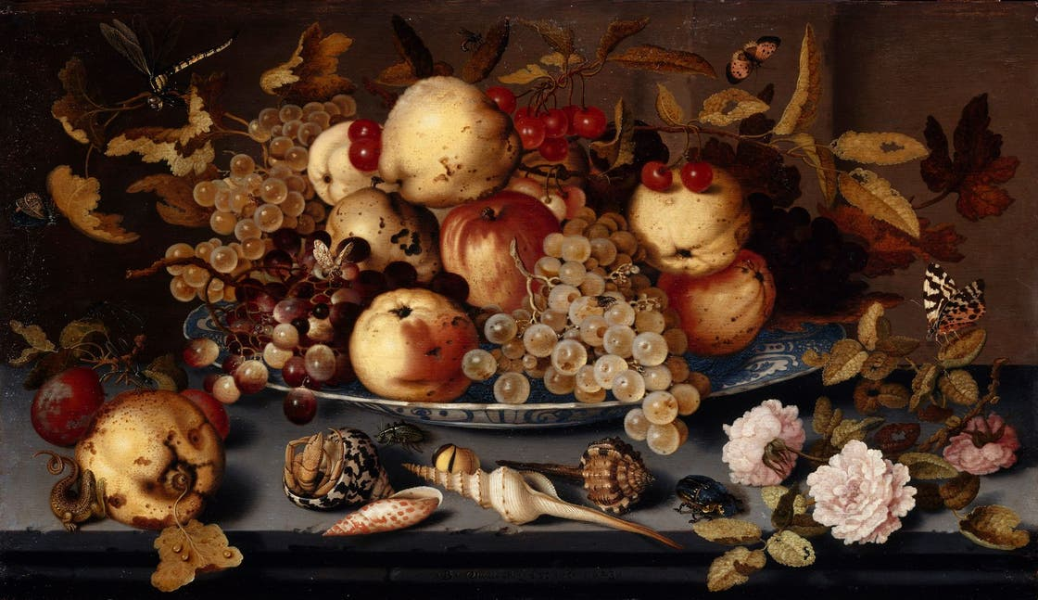ευχαρίστησης. Αυτό συμβαίνει, ισχυρίζεται ο Σόπενχαουερ, στην περίπτωση των νεκρών φύσεων, τις οποίες γνωρίζει από την ολλανδική ζωγραφική της εποχής του. Εκείνοι που μας αρέσει είναι ότι στον τρόπο με τον οποίο αποδίδονται τα φυσικά αντικείμενα, λουλούδια, φρούτα κ.α., είναι εγγεγραμμένο το είδος του βλέμματος του καλλιτέχνη, δηλαδή η αισθητική στάση. Σε κάτι παρόμοιο έγκειται, κατά τον Σόπενχαουερ, και η ειδική αισθητική αξία της φύσης ως φύσης. Στη φύση που δεν έχει γίνει αντικείμενο τεχνικής χειραγώγησης, που δεν έχει δηλαδή υποστεί τη βία της θέλησης, διακρίνουμε το άδολο και άβουλο της αισθητικής στάσης (μολονότι βεβαίως τα ίδια τα φυσικά όντα είναι κι αυτά αντικειμενοποιήσεις της θέλησης). Η φύση είναι άλλωστε ωραία όταν δεν θέλουμε τίποτε από αυτήν, όταν αρνούμαστε να την προσεγγίσουμε όπως ο τεχνικός, κατά το συμφέρον μας. Όπως και για τον Καντ, έτσι και για τον Σοπενχάουερ, το ωραίο χαρακτηρίζεται από έλλειψη σκοπού. Υπάρχει όμως μια διαφορά. Ο Καντ, σύμφωνα με τον οποίο στο ωραίο αντιλαμβανόμαστε μια κάποια σκοπιμότητα, όμως χωρίς συγκεκριμένο σκοπό, συλλαμβάνει την απουσία σκοπού ως αναγκαίο όρο της αισθητικής ευχαρίστησης. Κάθε σκοπός ακυρώνει την αισθητική εμπειρία. Ο Σόπενχαουερ, όμως, φαίνεται ότι αναφέρεται στην έλλειψη σκοπού με τρόπο θετικό. Δεν λέει μόνο ότι ο σκοπός ακυρώνει την αισθητική ευαρέσκεια, λέει επίσης ότι η ευαρέσκεια συνίσταται στην έλλειψη σκοπού, τουλάχιστον στα παραδείγματα των φυσικών αντικειμένων, για τα οποία μιλάμε εδώ.

Αλλά τι είδους ευχαρίστηση είναι αυτή; Γιατί μας ευχαριστεί η απουσία σκοπών, η αισθητική αμεροληψία, η σιωπή της θέλησης; Δεν θα ήταν πιο σωστό να πούμε ότι κάθε ευχαρίστηση προϋποθέτει τη θέληση, με την έννοια ότι χρειάζεται να υπάρχει μια επιθυμία η οποία ικανοποιείται; Πράγματι, αυτός ακριβώς είναι ο μηχανισμός της θέλησης. Όμως σε αυτό συνίσταται και το αδιέξοδό του. Καθώς η θέληση είναι διαρκώς παρούσα, κάθε ικανοποίηση επιθυμίας ακολουθείται αμέσως από τη γέννηση μιας νέας επιθυμίας και ενός νέου πόνου λόγω της στέρησης του αντικειμένου της. Όσες επιθυμίες μας και αν ικανοποιούμε, πάντα προκύπτουν νέες ανικανοποίητες, και το ισοζύγιο ηδονής και οδύνης είναι αρνητικό. Για όσο βρισκόμαστε στην υπηρεσία της θέλησης (δηλαδή πάντοτε εκτός από τις στιγμές της αισθητικής εμπειρίας) είμαστε δεμένοι στον τροχό του Ιξίωνα. Το ωραίο είναι το μόνο που σταματά, προσωρινά βεβαίως, αυτή τη ρόδα. Η ευχαρίστηση που μας προσφέρει συνίσταται στην έξοδο από τον φαύλο κύκλο της ευχαρίστησης και του πόνου για όση ώρα διαρκεί η αισθητική απόλαυση, μια απόλαυση χωρίς επιθυμία. Είναι, λέει ο Σόπενχαουερ, το Σάββατο, η αργία, από τα καταναγκαστικά έργα της θέλησης. Δεν είναι μεν ένα ελεύθερο παιχνίδι, όπως θεωρούσε ο Καντ, είναι πάντως μια αποχή από την εργασία στην οποία μας έχει καταδικάσει μέσω της εξατομίκευσης και αντικειμενοποίησής της η θέληση.

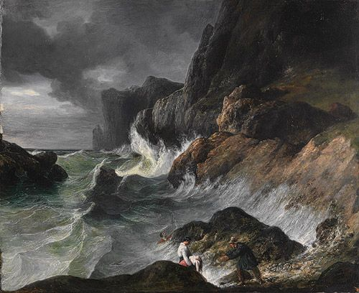

Το αισθητικό Σάββατο του Σόπενχαουερ μπορεί να γίνει κατανοητό τόσο ως αργία όσο και ως απεργία, κι αυτό εξαρτάται από το πώς είναι το αντικείμενο που μας εμπνέει αισθητικά. Είπαμε και πιο πάνω ότι η φύση μας αρέσει λόγω της μη αναφοράς της στη θέλησή μας, χάρη στον άδολο και άσκοπο χαρακτήρα της. Το κύμα που βλέπω να έρχεται απαλά και αδιάκοπα καθώς κάθομαι στην παραλία με κάνει να ξεχνώ τον εαυτό μου, καθώς με παρασύρει στην επαναλαμβανόμενή του κίνηση. Αν όμως αλλάξουμε λίγο το σκηνικό και σκεφτώ πως βρίσκομαι σε ένα πλοίο περιτριγυρισμένος από θεόρατα και απειλητικά κύματα, προφανώς η φύση των συναισθημάτων μου θα αλλάξει. Υπό τον όρο ότι θα κατορθώσω να ξεπεράσω τον φόβο μου, το πελώριο κύμα θα γίνει αντικείμενο αισθητικού θαυμασμού, όμως με διαφορετικό τρόπο. Στην περίπτωση του γαλήνιου κύματος, περιέρχομαι σε κατάσταση αισθητικής ενατένισης, γιατί η άσκοπη αιώνια επιστροφή του παραπέμπει στη σίγαση της θέλησης. Στην περίπτωση του τεράστιου κύματος, η αισθητική ευχαρίστηση συνίσταται στην καταστολή της θέλησής μου που απειλείται από το κύμα. Η πρώτη περίπτωση είναι εκείνη του ωραίου και η δεύτερη εκείνη του υψηλού, της δεύτερης μεγάλης αισθητικής κατηγορίας, που δηλώνει το δέος για κάτι πολύ μεγάλο ή πολύ ισχυρό. Το υψηλό διαφέρει από το ωραίο μόνο κατά το ότι απαιτεί μια κίνηση απόσπασης από τη θέληση και δεν δηλώνει απλώς την απουσία της. Χρειάζεται μια συνειδητή προσπάθεια εναντίον της, μια θέληση εναντίον της θέλησης. Ο εκμηδενισμός της θέλησης είναι, ωστόσο, και στις δύο περιπτώσεις η βάση της αισθητικής εμπειρίας, και σε αντίθεση με τον Καντ, ο Σόπενχαουερ αρνείται ότι υπάρχει ποιοτική διαφορά μεταξύ των δύο συναισθημάτων. Θεωρεί μάλιστα ότι υπάρχουν ενδιάμεσες περιπτώσεις. Κατά τα άλλα, όμως, ακολουθεί τον Καντ στη διάκριση μεταξύ μαθηματικά (μεγάλου) και δυναμικά υψηλού (ισχυρού), προφανώς όμως χωρίς αναφορά στο Λόγο ή την ηθική ελευθερία. Από μια άποψη, το υψηλό είναι μια ειδική μορφή του ωραίου, καθώς ισχύει και για αυτό η κατάπαυση των βουλητικών ώσεων. Από μια άλλη, το ωραίο είναι υποκατηγορία του υψηλού, αφού ακόμη και για το ωραίο χρειάζεται μια προσπάθεια, αυτή της φαντασίας, της κατασκευής ή της αισθητικής αφαίρεσης, για την οποία μιλήσαμε προηγουμένως. Μάλιστα, ο Σόπενχαουερ ορίζει το ερεθιστικό, όχι όπως ο Καντ ως αντίθετο του ωραίου, αλλά ως αντίθετο του υψηλού. Ερεθιστικό είναι εκείνο που αρέσει επειδή προκαλεί τη θέληση, όχι επειδή την κάνει να σωπάσει. Η τέχνη, αν 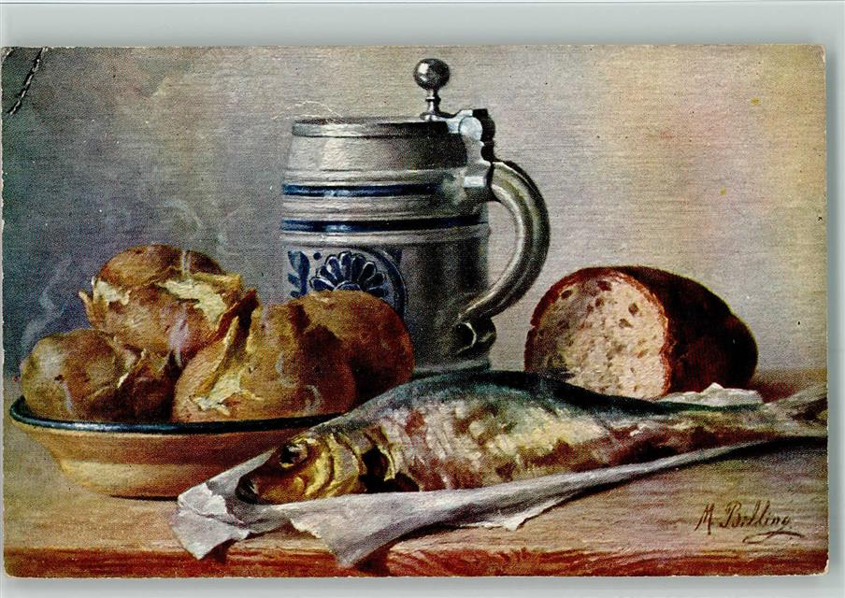είναι καλή, πρέπει να αποφεύγει την αναπαράσταση ερεθιστικών αντικειμένων, καθώς αυτά εξάπτουν την επιθυμία και καθιστούν δύσκολη, αν όχι αδύνατη, την αισθητική ενατένιση. Από την άποψη αυτή, υπάρχουν αντικείμενα που δεν μπορούν ή δύσκολα μπορούν να είναι ωραία, γιατί είναι δύσκολο να τα κοιτάξουμε χωρίς επιθυμία. Πίνακες που αναπαριστούν λαχταριστά εδέσματα και ποτά δεν είναι, για τον Σόπενχαουερ έργα καλής τέχνης.